Proiect Analiza Datelor

????????? ?????
An nn
Grupa - ????
Cibernetica Economica an III Licenta ID

Descrierea datelor si sursa acestora
Nr.crt | Simbol | Valoare_nominala | Numar_actiuni | Numar_tranzactii | Pret_maxim | Pret_minim | Ultimul_pret | Valoare_totala
1 | ALR | 0.5 | 4300 | 10 | 8.8 | 8.5 | 8.8 | 37415
2 | ALU | 0.2 | 5860 | 13 | 6.3 | 6.2 | 6.2 | 36683
3 | AMO | 0.1 | 386400 | 19 | 0.0768 | 0.074 | 0.0768 | 28859.11
4 | ARM | 0.5 | 114500 | 10 | 0.49 | 0.446 | 0.49 | 51524.8
5 | ART | 2.51 | 3500 | 26 | 46.8 | 41.8 | 43.6 | 152090
6 | BCC | 0.1 | 293500 | 24 | 0.405 | 0.4 | 0.405 | 117652.5
7 | BRD | 1 | 82810 | 230 | 23 | 22.4 | 23 | 1868467
8 | BRK | 0.5 | 730400 | 282 | 2.26 | 2.15 | 2.26 | 1592260
9 | BRM | 0.7 | 6500 | 19 | 2.48 | 2.3 | 2.45 | 15623
10 | CMF | 0.58 | 28000 | 8 | 6 | 5.9 | 5.9 | 165510
11 | COMI | 0.1 | 166900 | 96 | 1.23 | 1.13 | 1.18 | 195232
12 | ENP | 2.5 | 100 | 1 | 4 | 4 | 4 | 400
13 | IMP | 0.1 | 1748000 | 97 | 0.475 | 0.45 | 0.46 | 800664.4
14 | MEF | 2.5 | 1900 | 3 | 2.35 | 2.25 | 2.35 | 4455
15 | OLT | 0.1 | 52100 | 24 | 1.09 | 1 | 1.09 | 54583
16 | PEI | 15 | 8 | 4 | 70.2 | 70 | 70.2 | 560.8
17 | PPL | 1 | 28100 | 16 | 3.8 | 3.6 | 3.8 | 102259
18 | RRC | 0.1 | 8608300 | 133 | 0.099 | 0.0957 | 0.099 | 842711.33
19 | SIF1 | 0.1 | 2066000 | 522 | 2.98 | 2.86 | 2.98 | 6008688
20 | SIF2 | 0.1 | 3437100 | 806 | 2.93 | 2.81 | 2.9 | 9849419
21 | SIF3 | 0.1 | 2239900 | 512 | 2.04 | 1.94 | 2.04 | 4418381
22 | SIF4 | 0.1 | 3463300 | 567 | 2.02 | 1.94 | 2.01 | 6839137
23 | SIF5 | 0.1 | 3459700 | 803 | 3.7 | 3.58 | 3.7 | 1.26E+07
24 | SNO | 2.5 | 1400 | 8 | 13 | 12.3 | 13 | 17830
25 | SNP | 0.1 | 4427600 | 178 | 0.5 | 0.486 | 0.5 | 2169978.9
26 | STZ | 0.15 | 2000 | 3 | 0.65 | 0.645 | 0.645 | 1291
27 | TEL | 10 | 18910 | 87 | 30.4 | 30.2 | 30.3 | 573833
28 | TLV | 0.1 | 6639600 | 415 | 0.815 | 0.795 | 0.815 | 5316548
29 | TUFE | 0.1 | 39900 | 29 | 0.825 | 0.81 | 0.82 | 32725
30 | UAM | 0.45 | 5500 | 8 | 0.92 | 0.855 | 0.86 | 4909

Aceste date fac parte dintr-un raport de tranzacţionare de la Bursa de Valori Bucureşti, piaţa Rasdaq.
(din data de 24 Noiembrie 2007).
In continuare vom prezenta numele întregi ale firmelor:

ALR | ALRO S.A.
ALU | ALUMIL ROM INDUSTRY S.A.
AMO | AMONIL S.A.
ARM | ARMATURA S.A.
ART | ASTRA SA CRAIOVA
BCC | Banca Comerciala Carpatica Sibiu
BRD | BRD-Groupe Société Générale
BRK | S.S.I.F. BROKER S.A
BRM | Bermas S.A.
CMF | COMELF S.A
COMI | CONDMAG S.A
ENP | ENERGOPETROL S.A
IMP | IMPACT DEVELOPER & CONTRACTOR S.A
MEF | MEFIN S.A.
OLT | OLTCHIM S.A
PEI | PETROLEXPORTIMPORT S.A
PPL | PRODPLAST S.A
RRC | ROMPETROL RAFINARE
SIF1 | SIF BANAT CRISANA S.A
SIF2 | SIF MOLDOVA S.A.
SIF3 | SIF TRANSILVANIA S.A
SIF4 | SIF MUNTENIA S.A.
SIF5 | SIF OLTENIA S.A.
SNO | SANTIERUL NAVAL ORSOVA S.A
SNP | PETROM S.A
STZ | Sinteza Oradea
TEL | C.N.T.E.E. TRANSELECTRICA.
TLV | BANCA TRANSILVANIA
TUFE | TURISM FELIX S.A.
UAM | UAMT S.A

In analiza din acest proiect vom lua în considerare următoarele informaţii:

- simbol = simbolul corespunzător companiei listate la Bursă;
- valoare_nominala = valoarea nominală a unei acţiuni;
- numar_actiuni = numărul de acţiuni tanzacţionate în ziua respectivă ;
- numar_tranzactii = numărul de tranzacţii efectuate în ziua respectivă ;
- pret_deschidere = primul preţ la care a fost tranzacţionată o acţiune ;
- pret_maxim = preţul cel mai mare la care a fost tranzacţionată o acţiune;
- pret_minim = preţul cel mai mic la care o fost tranzacţionată o acţiune;
- ultimul_p = ultimul preţ la care a fost tranzacţinonată o acţiune ;
- valoare_totala = valoarea totală a câştigului rezultat din tranzacţionarea acţiunilor din ziua respectivă;
*Toate preţurile sunt exprimate în RON.

- Analiza descripitivǎ

Se observă că toate caracteristiceile urmărite – indicatori finaciari contabili - sunt variabile continue la scară, pentru care vom calcula indicatori de centrare şi împrăştiere cum ar fi: media, valoarea minimă, valoarea maximă şi abaterea standard. Paşii pe care i-am urmat în SPSS sunt următorii: Analyse → Descriptive Statistics → Descriptives → Options : bifăm Mean, Std. Deviation, Minimum, Maximum → bifăm Save standardized values as variables → OK.

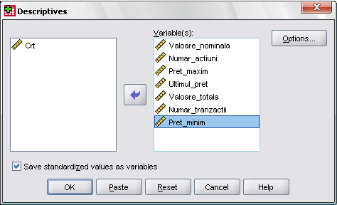

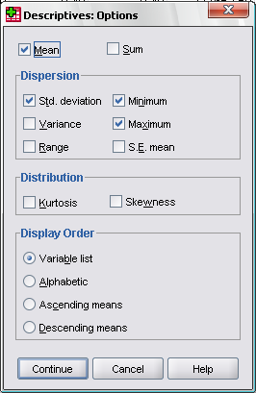
Va rezulta următorul tabel:

Descriptive Statistics
 | N | Minimum | Maximum | Mean | Std. Deviation
Valoare_nominala | 30 | .10 | 15.00 | 1.3997 | 3.19082
Numar_actiuni | 30 | 8.00 | 8608300.00 | 1268736.2667 | 2184915.26138
Numar_tranzactii | 30 | 1.00 | 806.00 | 165.1000 | 243.34456
Pret_maxim | 30 | .08 | 70.20 | 8.0212 | 15.59864
Pret_minim | 30 | .07 | 70.00 | 7.7306 | 15.14398
Ultimul_pret | 30 | .08 | 70.20 | 7.8977 | 15.33171
Valoare_totala | 30 | 400.00 | 12605080.00 | 1796825.6613 | 3228361.02760
Valid N (listwise) | 30

Datele obţinute prin opţinunea Descriptive Statistics reprezintǎ de fapt analiza simplǎ a datelor şi oferǎ informaţii legate valoarea mininǎ, valoarea maximǎ, medie, deviaţia standard pentru fiecare din variabilele care sunt supuse analizei.
De asemenea la acest nivel se pot realiza o serie de reprezentari grafice – în mediul de lucru SPSS se poate opta pentru numeroase tipuri de grafice, în funcţie de reprezentarile dorite.
In graficul de mai jos se poate observa cǎ cele mai multe acţiuni tranzacţionate în ziua respectivǎ au fost RRC.
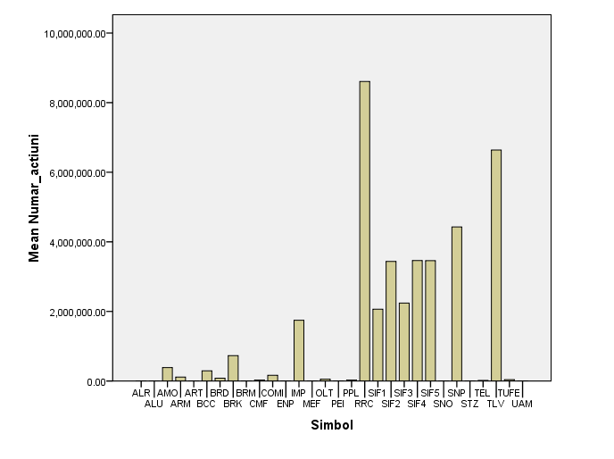
Dacǎ pornim de la numǎrul total de tranzacţii efectuate în ziua luatǎ spre analizǎ se poate dori o vizualizare graficǎ a numǎrului de tranzacţii efectuat de fiecare societate relativ la numǎrul total. Acest lucru se poate realiza prin tipul grafic denumit Plot:
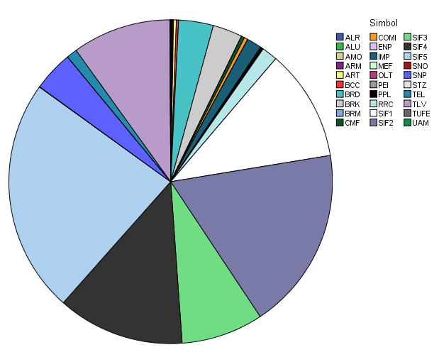

Iar în tabelul de date iniţial vor apărea 7 indicatori standardizaţi (rezultat al alegerii Save standardized values as variables). Acesta alegere a fost necesară deoarece, după cum se poate observa abaterile standard ale celor 7 indicatori sunt destul de diferiţi.

În continuare vom trece la analiza datelor prezentate mai sus pentru a obţine o clasificare mai precisă a firmelor, iar pentru acest lucru vom utiliza tehnica analizei componentelor principale.

2. Analiza componentelor principale (ACP):

Analiza componentelor principale este una dintre cele mai bune metode de reducere a numărului de caracteristici semnificative şi permite o bună reprezentare geometrică a datelor inţiale.

Valoare_nominala | ZNumar_actiuni | ZNumar_tranzactii | ZPret_maxim | ZPret_minim | ZUltimul_pret | ZValoare_totala
-0.28195428 | -0.57871181 | -0.637367849 | 0.049927849 | 0.050808529 | 0.058852303 | -0.544985721
-0.37597386 | -0.577997824 | -0.625039651 | -0.110342508 | -0.101067005 | -0.110730825 | -0.545212461
-0.407313723 | -0.403830886 | -0.600383254 | -0.509300304 | -0.50558419 | -0.510112137 | -0.547635948
-0.28195428 | -0.528275072 | -0.637367849 | -0.482810819 | -0.481019973 | -0.483161464 | -0.540615144
0.34797692 | -0.579077957 | -0.571617458 | 2.486037284 | 2.24970214 | 2.328657247 | -0.509464601
-0.407313723 | -0.446349698 | -0.579836257 | -0.488260012 | -0.484057484 | -0.488705528 | -0.520131778
-0.125254976 | -0.542779067 | 0.266700022 | 0.96026348 | 0.968665022 | 0.985037079 | 0.022191241
-0.28195428 | -0.246387709 | 0.480388791 | -0.369339406 | -0.368500012 | -0.367714489 | -0.063365175
-0.219274559 | -0.577704906 | -0.600383254 | -0.355235615 | -0.358595086 | -0.355321875 | -0.551735895
-0.256882391 | -0.567864708 | -0.645586648 | -0.129574951 | -0.120876858 | -0.130298109 | -0.505307692
-0.407313723 | -0.504292448 | -0.283959499 | -0.435370794 | -0.43585351 | -0.438156711 | -0.496101163
0.344842934 | -0.580634082 | -0.674352443 | -0.257791237 | -0.246339256 | -0.254224241 | -0.556451291
-0.407313723 | 0.219351177 | -0.2798501 | -0.483772442 | -0.480755842 | -0.485118193 | -0.308565632
0.344842934 | -0.579810251 | -0.666133645 | -0.363569673 | -0.361896728 | -0.361844303 | -0.555195236
-0.407313723 | -0.556834532 | -0.579836257 | -0.444345934 | -0.444437779 | -0.444026896 | -0.539667852
4.262325518 | -0.580676189 | -0.662024245 | 3.986167831 | 4.111828262 | 4.063623096 | -0.556401482
-0.125254976 | -0.56781894 | -0.612711452 | -0.270612866 | -0.272752392 | -0.267269097 | -0.524899987
-0.407313723 | 3.359198347 | -0.131911721 | -0.507877103 | -0.504151278 | -0.508664158 | -0.295541398
-0.407313723 | 0.364894578 | 1.46664465 | -0.323181543 | -0.321616695 | -0.320753007 | 1.304644153
-0.407313723 | 0.992424636 | 2.633714083 | -0.32638695 | -0.324918337 | -0.325970949 | 2.49432863
-0.407313723 | 0.444485766 | 1.425550656 | -0.383443198 | -0.382366909 | -0.38206383 | 0.812039086
-0.407313723 | 1.004415948 | 1.651567624 | -0.384725361 | -0.382366909 | -0.384020559 | 1.561879634
-0.407313723 | 1.002768287 | 2.621385885 | -0.27702368 | -0.274073049 | -0.273791525 | 3.347907575
0.344842934 | -0.580039093 | -0.645586648 | 0.31918205 | 0.301733326 | 0.332794279 | -0.551052266
-0.407313723 | 1.445760295 | 0.053011252 | -0.482169738 | -0.47837866 | -0.482509221 | 0.115585969
-0.391643792 | -0.579764483 | -0.666133645 | -0.472553517 | -0.467879438 | -0.473051701 | -0.556175299
2.695332484 | -0.572025052 | -0.320944094 | 1.434663739 | 1.483721183 | 1.461174323 | -0.378827724
-0.407313723 | 2.458156537 | 1.026938913 | -0.461975673 | -0.457974512 | -0.461963573 | 1.090250535
-0.407313723 | -0.562418272 | -0.55928926 | -0.461334591 | -0.456984019 | -0.461637452 | -0.54643847
-0.29762421 | -0.57816259 | -0.645586648 | -0.455244318 | -0.454012541 | -0.459028481 | -0.555054607

Pornind de la aceste date vom începe analiza componentelor principale:

Se urmează paşii: Analysis→ Data Reduction → Factor... → iar ca variabile selectăm variabilele standardizate, care apar în tabel cu cu litera Z la începurul denumirii varibilelor iniţiale.
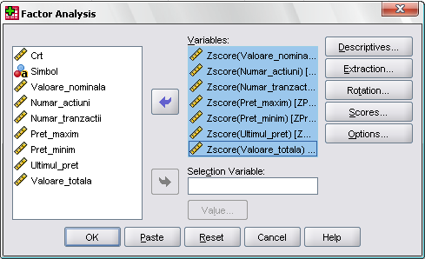

După cum se poate observa avem mai multe opţiuni:

- Descriptives

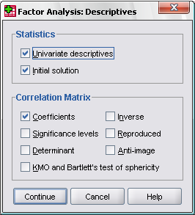

- Extraction

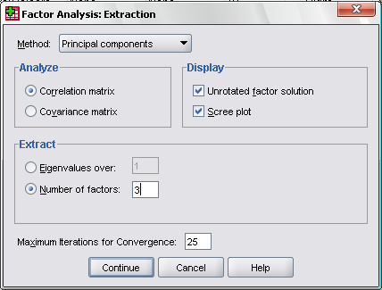

- Rotation

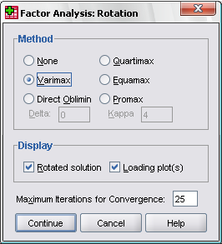

- Scores
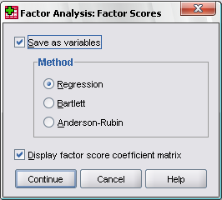

În urma alegerilor facute s-au genarat o serie de tabele pe care le vom analiza în continuare.

1)

Descriptive Statistics
 | Mean | Std. Deviation | Analysis N
Zscore(Valoare_nominala) | .0000000 | 1.00000000 | 30
Zscore(Numar_actiuni) | .0000000 | 1.00000000 | 30
Zscore(Numar_tranzactii) | .0000000 | 1.00000000 | 30
Zscore(Pret_maxim) | .0000000 | 1.00000000 | 30
Zscore(Pret_minim) | .0000000 | 1.00000000 | 30
Zscore(Ultimul_pret) | .0000000 | 1.00000000 | 30
Zscore(Valoare_totala) | .0000000 | 1.00000000 | 30

Acest tabel conţine date referitoare la medie şi abatrea standard; după cum se observa media este pentru toate variabilele 0 iar abatrea standard 1, ceea ce ne dovedeşte faptul că variabilele sunt standardizate (toate variabilele standardizate au exact aceiaşi meie 0 şi aceiaşi abatere standard 1. În analiza datelor, în general datele se standardizează. Ele se transformă în variabile de medie zero şi varianţă 1, prin scăderea mediei şi împărţirea la abaterea medie pătratică, pentru fiecare unitate statistică. Această operaţie se face înainte de începerea analizei, pentru a putea compara variabile măsurate pe scale diferite, cu unităţi de măsură diferite).

Apoi pentru a vedea dacă indicatorii calculaţi sunt independenţi sau nu vom analiza matricea coeficienţilor de corelaţie din tabelul următor:

Correlation Matrix
 |  | Zscore(Valoare_nominala) | Zscore(Numar_actiuni) | Zscore(Numar_tranzactii) | Zscore(Pret_maxim) | Zscore(Pret_minim) | Zscore(Ultimul_pret) | Zscore(Valoare_totala)
Correlation | Zscore(Valoare_nominala | 1.000 | -.241 | -.225 | .850 | .870 | .862 | -.206
Correlation | Zscore(Numar_actiuni) | -.241 | 1.000 | .556 | -.253 | -.251 | -.253 | .538
Correlation | Zscore(Numar_tranzactii) | -.225 | .556 | 1.000 | -.177 | -.175 | -.175 | .974
Correlation | Zscore(Pret_maxim) | .850 | -.253 | -.177 | 1.000 | .999 | .999 | -.162
Correlation | Zscore(Pret_minim) | .870 | -.251 | -.175 | .999 | 1.000 | 1.000 | -.161
Correlation | Zscore(Ultimul_pret) | .862 | -.253 | -.175 | .999 | 1.000 | 1.000 | -.161
Correlation | Zscore(Valoare_totala) | -.206 | .538 | .974 | -.162 | -.161 | -.161 | 1.000

Astfel identificăm în matricea de mai sus, mai multi coeficienţi de corelaţie foarte mari, apropiaţi de valoarea 1 între: Preţ Minim si Preţ Maxim, Preţ Minim si Ultimul preţ (valoare coeficientului de corelaţie este chiar 1), Preţ Maxim şi Ultimul Preţ. De asemenea, mai apar corelaţii destul de mari şi între Valoarea Nominala şi Pretul Minim, şi Valoarea Nominala şi Ultimul preţ. Ca urmare a acestor constatării am putea să eliminăm unii indicatori, dar problema este pe care să-i eliminăm; pentru a elimina subiectivismul deciziei, vom folosi tehnicile de analiză a componentelor principale implementate în SPSS, şi ne propunem să identificăm doi indicatori sintetici cu care ne-am mulţumi în atingerea scopului propus.

A) Informaţiile privind calitatea ajustării sunt exprimate cu ajutorul valorilor proprii ale matricei corelaţiilor şi a proprietăţilor acestora.
Mai departe vom trece la analiza calităţii norului de puncte urmărind informaţiile din tabelul următor:

Total Variance Explained
Component | Initial Eigenvalues |  |  | Extraction Sums of Squared Loadings |  |  | Rotation Sums of Squared Loadings
Component | Total | % of Variance | Cumulative % | Total | % of Variance | Cumulative % | Total | % of Variance | Cumulative %
1 | 4.084 | 58.347 | 58.347 | 4.084 | 58.347 | 58.347 | 3.778 | 53.966 | 53.966
2 | 2.126 | 30.367 | 88.714 | 2.126 | 30.367 | 88.714 | 2.038 | 29.115 | 83.081
3 | .563 | 8.039 | 96.754 | .563 | 8.039 | 96.754 | .957 | 13.673 | 96.754
4 | .201 | 2.867 | 99.620
5 | .026 | .371 | 99.991
6 | .001 | .008 | 100.000
7 | .000 | .000 | 100.000
Extraction Method: Principal Component Analysis.

Acest tabel ne prezintă în coloana „Initial Eigenvalue” , toate valorile proprii asociate spectrului matricei, în ordine descrescătoare, şi anume: 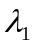=4.084 , 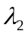=2.126, 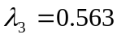, 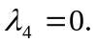201, 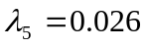, 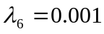, 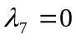. Pe noi ne interesează explicarea norului de puncte prin trei axe iar rangul matricei coeficienţilor de corelaţie este 7. Putem astfel să explicăm uşor conţinutul coloanei „% of Varinace”: ajustând norul de puncte printr-o axă factorială (adică acceptând doar un singur indicator sintetic) se explică 58,347% din totalul variaţiei datelor; apoi ajustând norul de puncte prin două axe factoriale (adică acceptând doi indicatori sintetici), recuperăm încă 30,377% din variaţia totală, adică un total de 88,714% din această varianţă. Dacă folosim trei axe factoriale explicităm aproximativ 96% din varianţa totală, ceea ce este un rezultat foarte bun pentru aplicaţia de faţă.
Odată cu tabelul de mai sus, SPSS-ul a asociat un grafic al nivelurilor valorilor proprii, denumit Scree Plot-ul:
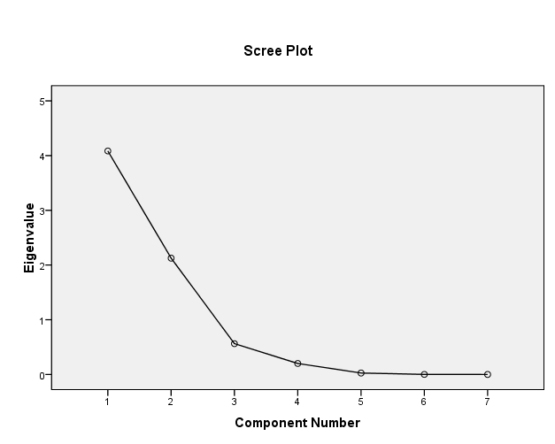

B) În continuare vom analiza informaţiile despre axele principale care sunt prezente în următorul tabel:
Component Score Coefficient Matrix
 | Component
 | 1 | 2 | 3
Zscore(Valoare_nominala) | .249 | -.041 | .107
Zscore(Numar_actiuni) | .086 | -.235 | 1.189
Zscore(Numar_tranzactii) | .026 | .553 | -.198
Zscore(Pret_maxim) | .267 | .035 | .011
Zscore(Pret_minim) | .269 | .033 | .017
Zscore(Ultimul_pret) | .268 | .035 | .013
Zscore(Valoare_totala) | .028 | .567 | -.228
Extraction Method: Principal Component Analysis.
Rotation Method: Varimax with Kaiser Normalization.
Component Scores.

Acest tabel reprezintă de fapt matricea ce ne oferă versorii axelor, iar coloana fieccare factor ne oferă informaţii despre ponderile (coeficienţii) cu care participă fiecare indicator (Valoare Nominala, Numar Actiuni, Numar Tranzactii, Pret Maxim, Pret Minim, Ultimul pret, Valoare Totala) la descrierea factorului respectiv. Ficare factor va putea fi exprimat, prin urmare, ca o combinaţie liniară de aceşti indicatori, avându-se în vedere coeficienţii cu care participă fiecare indicator în parte.

C) Se vor avea în vedere informaţiile despre scorurile firmelor, care sunt proiecţiile acestor firme (considerate ca puncte în spaţiul indivizilor) pe cele trei axe principale, ele fiind salvate în matricea de date iniţială, imediat după valorile indicatorilor standardizaţi, şi vor fi prezentate în următorul tabel:
Simbol | FAC1_1 | FAC2_1 | FAC3_1
ALR | -0.10891 | -0.50859 | -0.46577
ALU | -0.26085 | -0.51479 | -0.48397
AMO | -0.57512 | -0.58363 | -0.30109
ARM | -0.5345 | -0.57335 | -0.4289
ART | 1.898383 | -0.23997 | -0.32541
BCC | -0.56033 | -0.54445 | -0.36112
BRD | 0.709956 | 0.393391 | -0.67668
BRK | -0.37636 | 0.261316 | -0.41905
BRM | -0.42137 | -0.53715 | -0.48057
CMF | -0.24547 | -0.51285 | -0.46502
COMI | -0.5163 | -0.34828 | -0.49199
ENP | -0.20022 | -0.59275 | -0.4036
IMP | -0.48649 | -0.41458 | 0.32315
MEF | -0.28796 | -0.59901 | -0.4091
OLT | -0.53603 | -0.52514 | -0.48632
PEI | 4.232556 | -0.30307 | 0.191689
PPL | -0.32751 | -0.52605 | -0.45887
RRC | -0.23237 | -1.0661 | 4.024458
SIF1 | -0.2535 | 1.449526 | -0.211
SIF2 | -0.13899 | 2.62232 | 0.03266
SIF3 | -0.31041 | 1.122249 | 0.001767
SIF4 | -0.23634 | 1.54103 | 0.451771
SIF5 | -0.07365 | 3.102712 | -0.1454
SNO | 0.258984 | -0.51486 | -0.38635
SNP | -0.35908 | -0.27789 | 1.619222
STZ | -0.5584 | -0.58029 | -0.49217
TEL | 1.774472 | -0.21885 | -0.18127
TLV | -0.20318 | 0.578053 | 2.408954
TUFE | -0.54877 | -0.51793 | -0.49612
UAM | -0.52223 | -0.571 | -0.4839
Cele trei coloane FAC1_1, FAC2_1, FAC3_1 conţin componentele principale sau noii indicatori sintetici calculaţi pentru cele 30 de firme cotate la bură.
În continuare vom apelăm din meniul SPSS Graphs → Legacy Dialogs → „3D Scatter plot”:
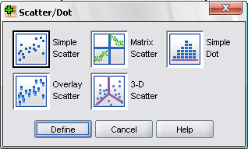
→ Define şi obţinem:
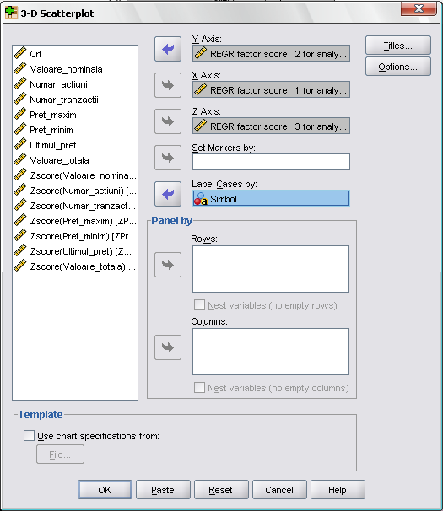

După care alegem cordonatele axelor X – factorul 1, Y – factorul 2, Z - factorul 3, iar la Label Case by – alegem Simbol şi pentru a ne afişa codurile firmelor pe grafic din Options: ... bifăm căsuţa corespunzătoare „Display chart with case labels” pentru a ne apărea în grafic simbolurile firmelor, apoi Continue şi în final OK şi vom obţine următorul grafic:
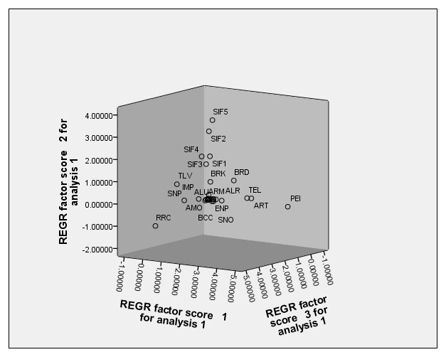

În general se observă o grupare destul de compactă a firmelor, totuşi există şi nişte firme care se detaşează re restul grupului, cum ar fi: SIF5, SIF2, PEI, RRC.

În finalul analizei componentelor principale se vor analiza informaţiile privind interpretarea componentelor principale care se obţin analizând coeficienţii de corelaţii calculaţi între cele trei componente principale şi indicatori financiar-contabili, acest lucru se face analizând „Component Matrix” – fiind matricea corelaţiilor Person între variabile iniţiale ale modelului şi noile variabile formate, şi „Rotated Component Matrix” – folosită pentru a obţine o interpretare mai clară şi corectă, prin selectarea opţiuni de Rotation astfel încât să se realizeze corelaţii mari cu una din componente şi mici cu celelalte componente rămase.
Întorcându-ne la aplicaţia noastra, se obţin aşa-numiţii „Factor Loadings” din explicitarea tabelului SPSS – „Component Matrix” la care se adaugă şi valorile proprii şi ponderile lor cu privire la cantitatea de informaţie recuperată, obţinându-se următorul tabel:

Component Matrixª
 | Component
 | 1 | 2 | 3
Zscore(Valoare_nominala) | .891 | .214 | .074
Zscore(Numar_actiuni) | -.458 | .592 | .663
Zscore(Numar_tranzactii) | -.445 | .857 | -.233
Zscore(Pret_maxim) | .946 | .290 | .008
Zscore(Pret_minim) | .950 | .293 | .011
Zscore(Ultimul_pret) | .949 | .292 | .008
Zscore(Valoare_totala) | -.428 | .860 | -.252
Extraction Method: Principal Component Analysis.
a. 3 components extracted.

Aşadar, componenta principală 1 este puternic corelată (pozitiv) cu indicatorii Pret Minim, Pret Maxim, Ultimul Pret. A doua componentă principală se va interpreta similar, ea având un coeficient de corelaţie mare (pozitiv) cu indicatorul Valoare Totala. A treia componentă principală are un coeficient de corelaţie mare (pozitiv) cu indicatorul Numar Tranzactii.
Pentru a îmbunătăţii rezultatele obţinute, apelăm la folosirea unei opţiuni de „rotire a axelor”, cu scopul de a obţine coeficienţi de corelaţie cât mai mici pe cealaltă componentă principală şi pentru o analiză mai relevantă şi o interpretare mai apropriată de realitate. Astfel apelăm la una dintre cele mai utilizate tehnici de rotire a axelor, şi anume, tehnica Varimax – în acest fel interpretarea componentelor principale devine mai semnificativă.
Iar pentru aplicaţia noastră, apleând la opţiunea de rotire a axelor (Varimax), obţinem informaţiile din tabelul „Factor Loadings” următor:

Rotated Component Matrixª
 | Component
 | 1 | 2 | 3
Zscore(Valoare_nominala) | .908 | -.137 | -.053
Zscore(Numar_actiuni) | -.147 | .362 | .920
Zscore(Numar_tranzactii) | -.096 | .966 | .210
Zscore(Pret_maxim) | .983 | -.062 | -.097
Zscore(Pret_minim) | .988 | -.062 | -.093
Zscore(Ultimul_pret) | .986 | -.061 | -.096
Zscore(Valoare_totala) | -.081 | .971 | .190
Extraction Method: Principal Component Analysis.
Rotation Method: Varimax with Kaiser Normalization.
a. Rotation converged in 4 iterations.

În interpretare rezulatelor se va ţine seama şi de :

Component Transformation Matrix
Component | 1 | 2 | 3
1 | .920 | -.320 | -.224
2 | .385 | .844 | .373
3 | .069 | -.430 | .900
Extraction Method: Principal Component Analysis. Rotation Method: Varimax with Kaiser Normalization.

Asa cum se observa, pentru componenta 1 am obtinut coeficient de corelatie mare pentru indicatorii Pret Minim, Pret Maxim si Ultimul Pret, si in raport cu celelalte componente coeficienti de corelatie mici (Negativi). Pentru componenta 2 situatia s-a schimbat: am obtinut un coeficient de corelatie foarte mare raport cu indicatorul Valoare Totală şi în plus fată de cazul anterior cu Numar Tranzactii si in raport cu celelalte componente coeficienti destul de mici. Pentru componenta 3 situatia nu s-a schimbat foarte mult faţă de situaţia dinainte de rorire: am obtinut un coeficient de corelatie foarte mare (pozitiv) cu acelaşi indicator: Numar de actiuni, si in raport cu celelalte componente coeficienti foarte mici (negativ cu 2 si pozitiv cu 1).
Deorece pentru prima componenta s-au obtinut corelatii cu 3 indicatori Pret Minim, Pret Maxim si Ultimul Pret se poate observa din matricea de corelaţii că aceştia sunt puternic corelaţi intre ei, va trebui să alegem unul pentru a fi indicator sinteza al componentei 1. Vom alege indicatorul Ultimul pret, deorece acesta poate fi considerat şi este de cele mai multe ori un fel de preţ mediu între cele două: minim şi maxim. Prin urmare, cei 3 indicatori sinteză ai aplicaţiei nostre sunt Ultimul Pret, Numar Tranzactii si Valoare Totala.
În final după ce am dat o interpretare a acestor 3 componente principale, putem să obţinem o clasificare a firmelor, utilizând proiecţiile în planul axelor principale, şi astfel ne folosim de scorurile acestor firme şi graficul 3-D obţinut din aceste scoruri, dar mai înanite de acestea remarcăm faptul că cele trei componente principale au scorul cu atât mai bun cu cât acesta este mai mare, lucru datorat corelaţiei pozitive prezente.
Deoarece interpretarea este mai dificilă, dacă folosim graficul 3D, vom folosi o reprezentare bidimensională folosind doar 2 componente – Ultimul Pret şi Numar Tranzactii – împreună cu scorurile pentru firme, oferind astfel o clasificare a firmelor.
Clasa 1. Nu conţine nici o firmă.
Clasa 2. Conţine SIF1, SIF2, SIF3, SIF4, SIF5 care au scoruri bune pentru indicatorul Ultimul Pret dar slab pentru Numar Tranzactii;
Clasa 3. Conţine firmele TLV, BRD, ART, TEL, BRC, COMI, IMP, BCC, ARM, AMO, BRM, ALR, ALU, ENP, RRC, MEF, CFM, SNO care au scoruri slabe pentru ambele componente;
Clasa 4. Conţine firmele PEI care are scoruri slabe la pentru indicatorul Ultimul Pret si scoruri bune pentru indicatorul Numar Tranzactii.
Pentru obtinerea unei comparatii cu dendogramele trasate de SPSS vom evidentia clasele si sub forma numerica, ajutandu-ne de numarul curent asociat firmelor în primul tabel.

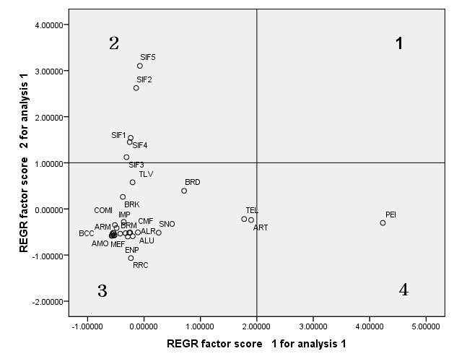

3. ANALIZA CLUSTER

În continuare, tot pentru aceiaşi matrice a datelor standardizate vom aplica tehnici de clasificare bazate pe algoritmi ierarhici pentru a putea exemplifica atât gruparea firmelor cât şi gruparea indicatorilor.
În vederea aplicării tehnicii de clasificare în SPSS vom parcurge următorii paşii:
Pas 1 – Pornim de la matricea de date standardizate în SPSS
Pas 2 – apelăm Analyse → Classify → Hierarchical Cluster...
Pas 3 – Alegem variabilele după care să se facă analiza şi anume variabilele standardizate, după care vom personaliza opţiunile din partea inferioara a dialogului: Statistics, Plots, Merhod, Save; care vor fi prezentate în următoarele print screen-uri:

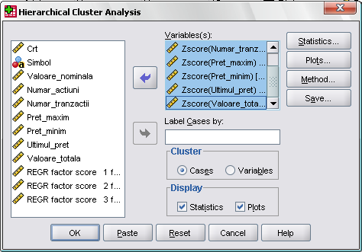
In această fereastră, avem de ales la sectiunea „Cluster” între „Cases” (ceea ce ne va permite aplicarea tehnicilor de clasificare pentru gruparea firmelor în clase cât mai omogene, luând în considerare toţi cei 7 indicatori) şi „Variables” (ceea ce ne va permite aplicarea tehnicilor de clasificare pentru gruparea celor 7 indicatori în clase cât mai omogene).
Pentru optiunea Statistics... se deschide dialogul de ai jos.
Putem alege afişarea modalităţii de agregare a firmelor, matricea de proximitate (30 x 30 – firme, 7 x 7 - indicatori)
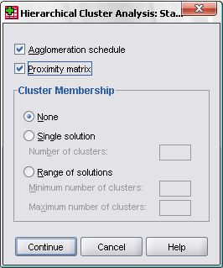

Pentru optiunea Plots... se deschide dialogul de mai jos.
Vom alege afisarea grafică a nivelului de agregare al firmelor (dendograma), bifând optiunea „Dendogram
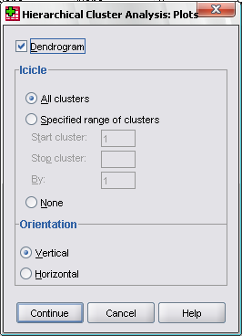

Putem alege metoda după care să se facă gruparea firmelor şi anume: Nearest neighbor (vecinii cei mai apropriaţi), Furthest neighbor ( vecinii cei mai îndepărtaţi ), sau Between-groups (înlănţuirea prin medii ) – deci vom avea 3 aplicaţii câte una pentru fiecare metodă. Tot aici alegem şi modul de calcul a distanţei dintre două clase, şi anume distanţa euclidiană.
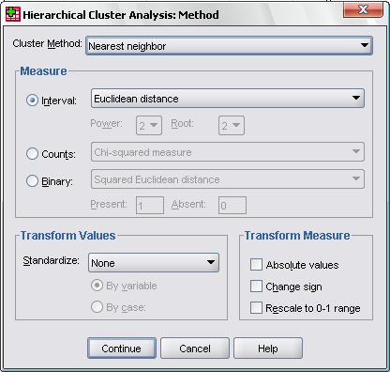
Putem alege salvarea clusterelor obţinute în urma analizei ca variabile în matricea de date iniţiale din SPSS, dar nu dorim acest lucru şi lăsăm opţiunea „None” activată.

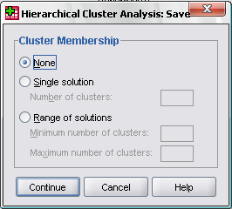

Pentru început vom proceda la gruparea firmelor în clase cât mai omogene, luând în considerare toţi cei 7 indicatori. Vom folosi urmatoarele metode: vecinii cei mai apropriaţi, vecinii cei mai depărtaţii şi agregarea prin medii.
Primul pas este sa calculăm matricea de proximitate (30 x 30, simetrică), elementele ei reprezentând distanţa euclidiană între firme, distanţă calculată în funcţie de toţi cei 7 indicatori observaţi (distanţa euclidiană reprezinta o măsură a disimilarităţii). În tabelul anexat de mai jos vom prezenta o astfel de matrice. Pentru fiecare metoda descrisă, rezultă câte o dendogramă la care am adăugat clasele formate:

- metoda celor mai apropiaţi vecini

Pornind de la matrice de proximitate vom forma clusterele astfel: se caută valoarea minimă în triunghiul de desupra diagonalei principale (elementele de pe diagonala principală sunt zero: distanţa euclidiană de la A la A este zero) iar elementele corespunzătoare acestei distanţe se vor grupa după care linia şi colaona corepunzătoare se vor elimina din matrice; se va repeta acest raţionanment până când clusterul va cuprinde toate elementele.
Firmele vor fi „denumite” în continuare după numărul curent atribuit în tabelul iniţial.
SPSS returnează următorul tabel ca rezultat al procesului explicat mai sus.

Agglomeration Schedule
Stage | Cluster Combined |  | Coefficients | Stage Cluster First Appears |  | Next Stage
Stage | Cluster 1 | Cluster 2 | Coefficients | Cluster 1 | Cluster 2 | Next Stage
1 | 15 | 29 | .035 | 0 | 0 | 4
2 | 3 | 6 | .066 | 0 | 0 | 9
3 | 4 | 30 | .071 | 0 | 0 | 6
4 | 15 | 26 | .111 | 1 | 0 | 6
5 | 2 | 10 | .132 | 0 | 0 | 10
6 | 4 | 15 | .157 | 3 | 4 | 9
7 | 9 | 17 | .179 | 0 | 0 | 13
8 | 12 | 14 | .190 | 0 | 0 | 15
9 | 3 | 4 | .230 | 2 | 6 | 11
10 | 1 | 2 | .316 | 0 | 5 | 18
11 | 3 | 11 | .399 | 9 | 0 | 13
12 | 19 | 21 | .512 | 0 | 0 | 17
13 | 3 | 9 | .527 | 11 | 7 | 15
14 | 20 | 23 | .858 | 0 | 0 | 25
15 | 3 | 12 | .910 | 13 | 8 | 18
16 | 8 | 13 | .954 | 0 | 0 | 19
17 | 19 | 22 | .963 | 12 | 0 | 25
18 | 1 | 3 | .997 | 10 | 15 | 19
19 | 1 | 8 | 1.458 | 18 | 16 | 23
20 | 7 | 24 | 1.632 | 0 | 0 | 23
21 | 25 | 28 | 1.710 | 0 | 0 | 22
22 | 18 | 25 | 2.020 | 0 | 21 | 26
23 | 1 | 7 | 2.783 | 19 | 20 | 26
24 | 5 | 27 | 2.835 | 0 | 0 | 27
25 | 19 | 20 | 2.865 | 17 | 14 | 28
26 | 1 | 18 | 4.703 | 23 | 22 | 28
27 | 5 | 16 | 4.905 | 24 | 0 | 29
28 | 1 | 19 | 5.477 | 26 | 25 | 29
29 | 1 | 5 | 10.323 | 28 | 27 | 0

Iniţial cele 30 ce firme sunt grupate asftel :
{1} {2} {3} {4} {5} {6} {7} {8}........{28} {29} {30}
Se poate observa că distanţa cea mai mică, practic cei mai apropiaţi vecini sunt (15 ; 29) cu distanţa corespunzătoare : 0,04. Eliminăm linia 15 şi coloana 26.
Rezultă următoarea grupare:
{1} {2} {3}....{15;29} {30}
Căutăm în continuare cei mai apropiaţi vecini: (4 ; 30) cu distanţa 0,07. Eliminăm linia 4 şi coloana 30.
Rezultă următoarea grupare:
{1} {2} {3} {4;30}....{15;29}
S-ar fi putut alege şi (3;6) întru-cât disanţele sunt egale.
Raţinamentul se repetă până când toate cele 30 de firme vor fi grupate într-un singur cluster.
Rezultatele obţinute pe parcurs vor fi reprezentate printr-o dendogramă:

Dendrogram using Single Linkage

Rescaled Distance Cluster Combine

C A S E 0 5 10 15 20 25

Label Num +---------+---------+---------+---------+---------+

15 ─┐
29 ─┤
4 ─┤
30 ─┤
26 ─┤
3 ─┼─┐
6 ─┤ │
9 ─┤ │
17 ─┘ │
2 ─┬─┤
10 ─┘ ├─┐
11 ───┤ ├─┐
1 ───┘ │ │
12 ─┬───┘ │
14 ─┘ ├─┐
13 ───────┤ ├───┐
24 ───────┘ │ ├─┐
8 ─────────┘ │ │
25 ─────────────┘ ├─┐
19 ─────┬─┐ │ │
21 ─────┘ ├─────┐ │ │
22 ───────┘ ├─┘ │
20 ─────────┬───┘ │
23 ─────────┘ ├───┐
7 ─────────────────┤ ├─────┐
28 ─────────────────┘ │ ├─┐
18 ─────────────────────┘ │ ├───────────────────┐
5 ───────────────────────────┘ │ │
27 ─────────────────────────────┘ │
16 ─────────────────────────────────────────────────┘
În urma trasării dendogramelor se pote observa modul in care sunt grupate firmele.
Deoarece numărul de observaţii este foarte mare, vom face observaţii ş interpretări pe cazul în care vom analiaza firmele în funcţie de variabile ce caracterizeză firmele.

b) metoda celor mai depărtaţi vecini

Dendrogram using Complete Linkage

Rescaled Distance Cluster Combine

C A S E 0 5 10 15 20 25
Label Num +---------+---------+---------+---------+---------+

15 ─┐
29 ─┤
26 ─┤
4 ─┤
30 ─┤
3 ─┼─┐
6 ─┤ ├─┐
11 ─┘ │ │
9 ─┬─┘ │
17 ─┘ │
12 ─┬───┼─┐
14 ─┘ │ │
2 ─┐ │ ├─────┐
10 ─┼───┘ │ │
1 ─┘ │ ├─────────┐
8 ─────┬─┘ │ │
13 ─────┘ │ │
7 ───────┬─────┘ ├───┐
24 ───────┘ │ │
25 ─────────┐ │ │
28 ─────────┼─────────────┘ ├─────────────────────┐
18 ─────────┘ │ │
20 ───┬─────────┐ │ │
23 ───┘ ├─────────────┘ │
19 ───┬─┐ │ │
21 ───┘ ├───────┘ │
22 ─────┘ │
5 ─────────────┬─────────┐ │
27 ─────────────┘ ├─────────────────────────┘
16 ───────────────────────┘

Agglomeration Schedule
Stage | Cluster Combined |  | Coefficients | Stage Cluster First Appears |  | Next Stage
Stage | Cluster 1 | Cluster 2 | Coefficients | Cluster 1 | Cluster 2 | Next Stage
1 | 15 | 29 | .035 | 0 | 0 | 5
2 | 3 | 6 | .066 | 0 | 0 | 6
3 | 4 | 30 | .071 | 0 | 0 | 4
4 | 4 | 26 | .100 | 3 | 0 | 5
5 | 4 | 15 | .103 | 4 | 1 | 6
6 | 3 | 4 | .130 | 2 | 5 | 10
7 | 2 | 10 | .132 | 0 | 0 | 11
8 | 9 | 17 | .179 | 0 | 0 | 10
9 | 12 | 14 | .190 | 0 | 0 | 14
10 | 3 | 9 | .195 | 6 | 8 | 11
11 | 2 | 3 | .284 | 7 | 10 | 12
12 | 2 | 11 | .289 | 11 | 0 | 13
13 | 1 | 2 | .294 | 0 | 12 | 14
14 | 1 | 12 | .476 | 13 | 9 | 17
15 | 19 | 21 | .512 | 0 | 0 | 16
16 | 19 | 22 | .722 | 15 | 0 | 22
17 | 1 | 13 | .742 | 14 | 0 | 18
18 | 1 | 24 | .777 | 17 | 0 | 20
19 | 20 | 23 | .858 | 0 | 0 | 22
20 | 1 | 8 | .931 | 18 | 0 | 21
21 | 1 | 25 | 1.340 | 20 | 0 | 23
22 | 19 | 20 | 1.358 | 16 | 19 | 23
23 | 1 | 19 | 1.467 | 21 | 22 | 24
24 | 1 | 7 | 1.632 | 23 | 0 | 25
25 | 1 | 28 | 1.656 | 24 | 0 | 26
26 | 1 | 18 | 1.966 | 25 | 0 | 27
27 | 1 | 5 | 2.643 | 26 | 0 | 28
28 | 1 | 27 | 2.835 | 27 | 0 | 29
29 | 1 | 16 | 4.774 | 28 | 0 | 0

c) Înlănţuire prin medii

Dendrogram using Average Linkage (Between Groups)

Rescaled Distance Cluster Combine

C A S E 0 5 10 15 20 25
Label Num +---------+---------+---------+---------+---------+

15 ─┐
29 ─┤
26 ─┤
4 ─┤
30 ─┤
3 ─┤
6 ─┼─┐
11 ─┤ │
9 ─┤ ├─┐
17 ─┘ │ │
2 ─┐ │ ├─┐
10 ─┼─┘ │ │
1 ─┘ │ │
12 ─┬───┘ │
14 ─┘ ├───────┐
8 ─────┬─┤ │
13 ─────┘ │ ├─────┐
24 ───────┘ │ │
7 ───────────────┘ │
25 ─────────┬─┐ ├─────┐
28 ─────────┘ ├─────┐ │ │
18 ───────────┘ │ │ │
19 ───┬─┐ ├───┘ │
21 ───┘ ├─────┐ │ ├─────────────────────┐
22 ─────┘ ├─────┘ │ │
20 ─────┬─────┘ │ │
23 ─────┘ │ │
5 ─────────────────┬─────────┘ │
27 ─────────────────┘ │
16 ─────────────────────────────────────────────────┘

Agglomeration Schedule
Stage | Cluster Combined |  | Coefficients | Stage Cluster First Appears |  | Next Stage
Stage | Cluster 1 | Cluster 2 | Coefficients | Cluster 1 | Cluster 2 | Next Stage
1 | 15 | 29 | .035 | 0 | 0 | 4
2 | 3 | 6 | .066 | 0 | 0 | 7
3 | 4 | 30 | .071 | 0 | 0 | 6
4 | 15 | 26 | .107 | 1 | 0 | 6
5 | 2 | 10 | .132 | 0 | 0 | 10
6 | 4 | 15 | .135 | 3 | 4 | 7
7 | 3 | 4 | .178 | 2 | 6 | 11
8 | 9 | 17 | .179 | 0 | 0 | 12
9 | 12 | 14 | .190 | 0 | 0 | 15
10 | 1 | 2 | .305 | 0 | 5 | 14
11 | 3 | 11 | .349 | 7 | 0 | 12
12 | 3 | 9 | .369 | 11 | 8 | 14
13 | 19 | 21 | .512 | 0 | 0 | 16
14 | 1 | 3 | .679 | 10 | 12 | 15
15 | 1 | 12 | .756 | 14 | 9 | 19
16 | 19 | 22 | .842 | 13 | 0 | 23
17 | 20 | 23 | .858 | 0 | 0 | 23
18 | 8 | 13 | .954 | 0 | 0 | 19
19 | 1 | 8 | 1.124 | 15 | 18 | 20
20 | 1 | 24 | 1.379 | 19 | 0 | 24
21 | 25 | 28 | 1.710 | 0 | 0 | 22
22 | 18 | 25 | 1.993 | 0 | 21 | 26
23 | 19 | 20 | 2.104 | 16 | 17 | 26
24 | 1 | 7 | 2.475 | 20 | 0 | 27
25 | 5 | 27 | 2.835 | 0 | 0 | 28
26 | 18 | 19 | 3.071 | 22 | 23 | 27
27 | 1 | 18 | 3.583 | 24 | 26 | 28
28 | 1 | 5 | 4.828 | 27 | 25 | 29
29 | 1 | 16 | 8.737 | 28 | 0 | 0

O altă etapă a proiectului este gruparea celor 7 caracteristici folosite în clase cât mai omogene. Gruparea se va face pe baza aceluiaşi proces folosit şi în cazul grupării firmelor, cu deosebirea că în dialogul Hierarchical Cluster Analysis se va bifa Variables.

Proximity Matrix
Case | Matrix File Input
Case | Zscore(Valoare_nominala) | Zscore(Numar_actiuni) | Zscore(Numar_tranzactii) | Zscore(Pret_maxim) | Zscore(Pret_minim) | Zscore(Ultimul_pret) | Zscore(Valoare_totala)
Zscore(Valoare_nominala) | .000 | 8.485 | 8.429 | 2.945 | 2.748 | 2.825 | 8.362
Zscore(Numar_actiuni) | 8.485 | .000 | 5.075 | 8.525 | 8.519 | 8.525 | 5.176
Zscore(Numar_tranzactii) | 8.429 | 5.075 | .000 | 8.262 | 8.256 | 8.257 | 1.236
Zscore(Pret_maxim) | 2.945 | 8.525 | 8.262 | .000 | .274 | .180 | 8.209
Zscore(Pret_minim) | 2.748 | 8.519 | 8.256 | .274 | .000 | .104 | 8.204
Zscore(Ultimul_pret) | 2.825 | 8.525 | 8.257 | .180 | .104 | .000 | 8.205
Zscore(Valoare_totala) | 8.362 | 5.176 | 1.236 | 8.209 | 8.204 | 8.205 | .000

- Metoda celor mai apropiaţi vecini:
Vom construi clusterele alegând cei mai apropiaţi vecini:
{1} {2} {3} {4} {5,6} {7} va rezulta clusterul C1
{1} {2} {3} {4,5,6} {7} va rezulate clusterul C2 = {C1,4}
{1} {3,7} {4,5,6} va rezulata clusterul C3 = (3,7)
{1,4,5,6} {2} {3,7} va rezulata clusterul C4= (1,C2)
{1,2,3,4,5,6,7} va rezulata clusterul C5= (2,C3)
Clusterul care cuprinde toate variuabilele : C6=(C4, C5)
Gruparea lor se face astfel trasând o line veriticală, de exemplu prin dreptul valorii „5” (reprezenată in SPSS). Vom obtine:C1, C2, C3.
Agglomeration Schedule
Stage | Cluster Combined |  | Coefficients | Stage Cluster First Appears |  | Next Stage
Stage | Cluster 1 | Cluster 2 | Coefficients | Cluster 1 | Cluster 2 | Next Stage
1 | 5 | 6 | .104 | 0 | 0 | 2
2 | 4 | 5 | .180 | 0 | 1 | 4
3 | 3 | 7 | 1.236 | 0 | 0 | 5
4 | 1 | 4 | 2.748 | 0 | 2 | 6
5 | 2 | 3 | 5.075 | 0 | 3 | 6
6 | 1 | 2 | 8.204 | 4 | 5 | 0

* * * * * * * * * * * * * * * * * * * H I E R A R C H I C A L C L U S T E R A N A L Y S I S * * * * * * * * * * * * * * * * * * *

Dendrogram using Single Linkage

Rescaled Distance Cluster Combine

C A S E 0 5 10 15 20 25
Label Num +---------+---------+---------+---------+---------+

ZPret_mi 5 ─┐
ZUltimul 6 ─┼───────────────┐
ZPret_ma 4 ─┘ ├───────────────────────────────┐
ZValoare 1 ─────────────────┘ │
ZNumar_t 3 ───────┬───────────────────────┐ │
ZValoa_1 7 ───────┘ ├─────────────────┘
ZNumar_a 2 ───────────────────────────────┘

Abbreviated Extended
Name Name

ZNumar_a ZNumar_actiuni
ZNumar_t ZNumar_tranzactii
ZPret_ma ZPret_maxim
ZPret_mi ZPret_minim
ZUltimul ZUltimul_pret
ZValoa_1 ZValoare_totala
ZValoare ZValoare_nominala

b) Metoda celor mai depărtaţi vecini

Agglomeration Schedule
Stage | Cluster Combined |  | Coefficients | Stage Cluster First Appears |  | Next Stage
Stage | Cluster 1 | Cluster 2 | Coefficients | Cluster 1 | Cluster 2 | Next Stage
1 | 5 | 6 | .104 | 0 | 0 | 2
2 | 4 | 5 | .274 | 0 | 1 | 4
3 | 3 | 7 | 1.236 | 0 | 0 | 5
4 | 1 | 4 | 2.945 | 0 | 2 | 6
5 | 2 | 3 | 5.176 | 0 | 3 | 6
6 | 1 | 2 | 8.525 | 4 | 5 | 0

* * * * * * * * * * * * * * * * * * * H I E R A R C H I C A L C L U S T E R A N A L Y S I S * * * * * * * * * * * * * * * * * * *

Dendrogram using Complete Linkage

Rescaled Distance Cluster Combine

C A S E 0 5 10 15 20 25
Label Num +---------+---------+---------+---------+---------+

ZPret_mi 5 ─┐
ZUltimul 6 ─┼───────────────┐
ZPret_ma 4 ─┘ ├───────────────────────────────┐
ZValoare 1 ─────────────────┘ │
ZNumar_t 3 ───────┬───────────────────────┐ │
ZValoa_1 7 ───────┘ ├─────────────────┘
ZNumar_a 2 ───────────────────────────────┘

Abbreviated Extended
Name Name

ZNumar_a ZNumar_actiuni
ZNumar_t ZNumar_tranzactii
ZPret_ma ZPret_maxim
ZPret_mi ZPret_minim
ZUltimul ZUltimul_pret
ZValoa_1 ZValoare_totala
ZValoare ZValoare_nominala

c) Metoda înlănţuirii între medii

Agglomeration Schedule
Stage | Cluster Combined |  | Coefficients | Stage Cluster First Appears |  | Next Stage
Stage | Cluster 1 | Cluster 2 | Coefficients | Cluster 1 | Cluster 2 | Next Stage
1 | 5 | 6 | .104 | 0 | 0 | 2
2 | 4 | 5 | .227 | 0 | 1 | 4
3 | 3 | 7 | 1.236 | 0 | 0 | 5
4 | 1 | 4 | 2.839 | 0 | 2 | 6
5 | 2 | 3 | 5.125 | 0 | 3 | 6
6 | 1 | 2 | 8.353 | 4 | 5 | 0

* * * * * * * * * * * * * * * * * * * H I E R A R C H I C A L C L U S T E R A N A L Y S I S * * * * * * * * * * * * * * * * * * *

Dendrogram using Average Linkage (Between Groups)

Rescaled Distance Cluster Combine

C A S E 0 5 10 15 20 25
Label Num +---------+---------+---------+---------+---------+

ZPret_mi 5 ─┐
ZUltimul 6 ─┼───────────────┐
ZPret_ma 4 ─┘ ├───────────────────────────────┐
ZValoare 1 ─────────────────┘ │
ZNumar_t 3 ───────┬───────────────────────┐ │
ZValoa_1 7 ───────┘ ├─────────────────┘
ZNumar_a 2 ───────────────────────────────┘

Abbreviated Extended
Name Name

ZNumar_a ZNumar_actiuni
ZNumar_t ZNumar_tranzactii
ZPret_ma ZPret_maxim
ZPret_mi ZPret_minim
ZUltimul ZUltimul_pret
ZValoa_1 ZValoare_totala
ZValoare ZValoare_nominala

Algoritmi de partiţionare – algoritmul celor K medii
O altă modalitate de a grupa cele 30 de firme sunt metodele non-ierarhice, cea mai cunoscută fiind metoda celor K medii.
Acest algoritm porenşte de la gruparea în p clustere, după un procedeu dorit a celor 30 de firme. Pentru fiecare cluster se calculeaza centroidul (centrul clusterului), fiecare obiect fiind asignat clusterului de al cărui centroid este cel mai apropiat.

In SPSS se procedează astfel : Analyse → Classify → K-Means Cluster…
După ce se opteaza pentru numărul de clustere, numărul de iteraţii se vor obţine următoare informaţii :

Initial Cluster Centers
 | Cluster
 | 1 | 2 | 3
Zscore(Valoare_nominala) | 4.26233 | -.40731 | .34484
Zscore(Numar_actiuni) | -.58068 | 1.00277 | -.58004
Zscore(Numar_tranzactii) | -.66202 | 2.62139 | -.64559
Zscore(Pret_maxim) | 3.98617 | -.27702 | .31918
Zscore(Pret_minim) | 4.11183 | -.27407 | .30173
Zscore(Ultimul_pret) | 4.06362 | -.27379 | .33279
Zscore(Valoare_totala) | -.55645 | 3.34699 | -.55110

Iteration Historyª
Iteration | Change in Cluster Centers
Iteration | 1 | 2 | 3
1 | .000 | 1.529 | .872
2 | .000 | .644 | .144
3 | .000 | .299 | .104
4  a. Convergence achieved due to no or small change in cluster centers. The maximum absolute coordinate change for any center is .003. The current iteration is 5. The minimum distance between initial centers is 5.477. | .000 | .033 | .005
5 | .000 | .004 | .000

Apartenţa la cluster a fiecărei firme:

Cluster Membership
Case Number | Simbol | Cluster | Distance
1 | ALR | 3 | .346
2 | ALU | 3 | .391
3 | AMO | 3 | .898
4 | ARM | 3 | .814
5 | ART | 3 | 4.178
6 | BCC | 3 | .857
7 | BRD | 3 | 1.975
8 | BRK | 3 | 1.234
9 | BRM | 3 | .592
10 | CMF | 3 | .313
11 | COM | 3 | .795
12 | ENP | 3 | .581
13 | IMP | 3 | 1.137
14 | MEF | 3 | .712
15 | OLT | 3 | .793
16 | PEI | 1 | .000
17 | PPL | 3 | .430
18 | RRC | 2 | 2.946
19 | SIF | 2 | 1.034
20 | SIF | 2 | 1.802
21 | SIF | 2 | 1.064
22 | SIF | 2 | .553
23 | SIF | 2 | 2.448
24 | SNO | 3 | .766
25 | SNP | 2 | 1.762
26 | STZ | 3 | .846
27 | TEL | 3 | 3.788
28 | TLV | 2 | 1.146
29 | TUF | 3 | .816
30 | UAM | 3 | .783

Final Cluster Centers
 | Cluster
 | 1 | 2 | 3
Zscore(Valoare_nominala) | 4.26233 | -.40731 | -.04780
Zscore(Numar_actiuni) | -.58068 | 1.38401 | -.49959
Zscore(Numar_tranzactii) | -.66202 | 1.34336 | -.48023
Zscore(Pret_maxim) | 3.98617 | -.39335 | -.03997
Zscore(Pret_minim) | 4.11183 | -.39073 | -.04695
Zscore(Ultimul_pret) | 4.06362 | -.39247 | -.04399
Zscore(Valoare_totala) | -.55645 | 1.30398 | -.47026

Distances between Final Cluster Centers
Cluster | 1 | 2 | 3
1 |  | 9.616 | 8.307
2 | 9.616 |  | 3.243
3 | 8.307 | 3.243

ANOVA
 | Cluster |  | Error |  | F | Sig.
 | Mean Square | df | Mean Square | df | F | Sig.
Zscore(Valoare_nominala) | 9.771 | 2 | .350 | 27 | 27.896 | .000
Zscore(Numar_actiuni) | 10.451 | 2 | .300 | 27 | 34.849 | .000
Zscore(Numar_tranzactii) | 9.859 | 2 | .344 | 27 | 28.680 | .000
Zscore(Pret_maxim) | 8.580 | 2 | .438 | 27 | 19.568 | .000
Zscore(Pret_minim) | 9.087 | 2 | .401 | 27 | 22.666 | .000
Zscore(Ultimul_pret) | 8.893 | 2 | .415 | 27 | 21.411 | .000
Zscore(Valoare_totala) | 9.278 | 2 | .387 | 27 | 23.987 | .000
The F tests should be used only for descriptive purposes because the clusters have been chosen to maximize the differences among cases in different clusters. The observed significance levels are not corrected for this and thus cannot be interpreted as tests of the hypothesis that the cluster means are equal.

